2025- Год 80-летия Победы в Великой Отечественной войне

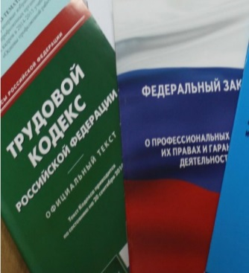  Правовая инспекция труда Профсоюза | КАЛУЖСКАЯ ОБЛАСТНАЯ ОРГАНИЗАЦИЯ  ОБЩЕРОССИЙСКОГО ПРОФСОЮЗА ОБРАЗОВАНИЯ  https://www.eseur.ru/kaluga/  Информационный листок № 60  Заявление о возмещении расходов на предупредительные меры

Не забудьте подать в СФР заявление о возмещении расходов на предупредительные меры
Чтобы получить от СФР компенсацию расходов на предупредительные меры по сокращению производственного травматизма и профзаболеваний, а также санаторно-курортного лечения работников, занятых на вредных и опасных работах, страхователи должны были до 1 августа обратиться в фонд с заявлением о финансовом обеспечении (с прилагаемыми документами).
Оплата предупредительных мер изначально осуществляется страхователем за счет собственных средств. Затем происходит возмещение расходов за счет средств бюджета в пределах суммы, заранее согласованной с территориальным органом СФР на эти цели. Для получения возмещения в СФР до 15 ноября 2025 года необходимо направить соответствующее заявление. К заявлению прилагается отчет о произведенных расходах на финансовое обеспечение предупредительных мер в текущем календарном году.
Форма такого отчета каким-либо нормативным правовым актом не утверждена. Однако на официальном сайте СФР в разделе Страхователям // Обязательное социальное страхование от несчастных случаев на производстве и профессиональных заболеваний // Формы отчетности, бланки // Документы, необходимые для рассмотрения вопроса о финансировании предупредительных мер по сокращению производственного травматизма и профзаболеваний работников можно найти рекомендованную форму отчета.
Поскольку 15.11.2025 приходится на субботу, считаем целесообразным представить заявление до 14.11.2025 включительно.

Калужская областная организация Профсоюза работников народного образования и науки РФ

Тел.факс: 57-64-69, prokaluga40@mail.ru
Калуга, ноябрь, 2025
https://www.eseur.ru/kaluga/

